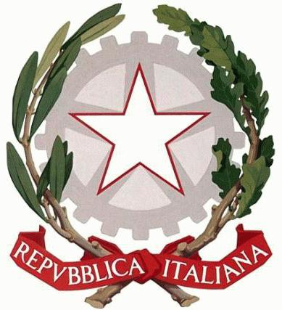
Ministero dell’Istruzione, dell’Università e della Ricerca
Ufficio Scolastico Regionale per l’Abruzzo - Direzione Generale
L’Aquila


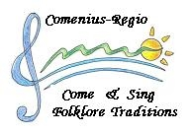

2009 Anno Europeo della Creatività

Evento di Natale
MUSICA DANZA TRADIZIONI

Lunedì 21 DICEMBRE 2009
Ore 9.30
SAN SALVO
Park Hotel Gabrì
Via S. Pertini – SAN SALVO (CH)

PROGRAMMA

Coordina la giornalista Maria Rosaria La Morgia

h. 9.30 Saluti del Sindaco di S. Salvo e delle Autorità

h. 9.45 PRESENTAZIONE DEL PROGETTO COMENIUS REGIO “COME & SING – POPULAR TRADITIONS”
Direttore Generale USR ABRUZZO Carlo Petracca

h.10.00 IL PARTENARIATO REGIONE ABRUZZO – GRECIA OCCIDENTALE PER IL RECUPERO DELLE MUSICHE E DELLE DANZE POPOLARI
Intervengono:
Dirigente Scolastico Secondo Circolo di San Salvo Nicola Petronzi
Direttore del Museo delle Genti d’Abruzzo – Ermanno De Pompeis
Vicedirettore del Conservatorio “A. Casella “ – L’Aquila – Rosalinda Di Marco
Referente Europa dell’Istruzione USR Abruzzo – Annarita Bini

PRIMA PARTE

h. 10.15 PROIEZIONE VIDEO DEI PARTNER DELLA GRECIA OCCIDENTALE

- Coro Alunni 2° Circolo: esecuzione del canto “J’Abbruzzu”
- Associazione musicale “Amici delle Tradizioni di S. Salvo: esecuzione del canto “Abbruzze me”
- Corpo di ballo del 2° circolo e Associazione musicale “Amici delle Tradizioni di S. Salvo”: La quadriglia
- Associazione musicale “Amici delle tradizioni” di S. Salvo: esecuzione del brano “Paese belle me”

INTERVALLO

h. 11.30 SECONDA PARTE
- Corpo di ballo del 2° circolo e Associazione musicale “Amici delle tradizioni” di S. Salvo: esecuzione del ballo “La saltarella”
- Coro Alunni 2° Circolo: esecuzione del canto “Ninnananne dill’angilille”
- Associazione musicale Dum Tek di S. Salvo e alunni 2° circolo: esecuzione del canto “Fa scì la luna”
- Associazione “Zampogne e Ciaramelle d’Abruzzo” di Roccamontepiano: esecuzione dei brani “A l’orte”;
Canti della novena della Madonna: “Quando nell’ombra”, “E’ l’ora che pia”;
Canti di Natale: “La Novena di Natale”, “Alla fredda tua capanna”,”In notte placida”, “Tu scendi dalle stelle.”

- 12.00 PREMIAZIONE DEL CONCORSO “EUROPEin@SPOT” bandito dall’USR Abruzzo

Scuola Primaria: Direzione Didattica Statale di Cepagatti (Pe)
Scuola Secondaria di Primo Grado: Istituto Comprensivo di Scafa (PE)
Scuola Secondaria di Secondo grado: IPSIA “ U. Pomilio” – Chieti Scalo (Ch)

- 12.30 SALUTI FINALI
Canto conclusivo “Jingle bells”

INFO
Segreteria organizzativa
Secondo Circolo Didattico di S. Salvo
Tel. 0873 54115 346226
Fax. 0873 54115
e-mail: direzione@sansalvo2.it

